Export DXF "à plat"

Introduction
Le problème de l'export DXF d'un objet en 3D est que les différentes arrêtes qui se superposent vont être “empilées” dans le fichier DXF, ce qui peut poser des problèmes lors de l'import de ce ficher dans certains logiciels comme MetalCut.
Dans ce dernier cas, la découpe laser va effectuer autant de passage que de traits superposés et cela pourra détériorer la pièce que l'on veut découper.
Pour palier à cela, le fait de faire une projection sur un plan supprimera le problème.

Procédure
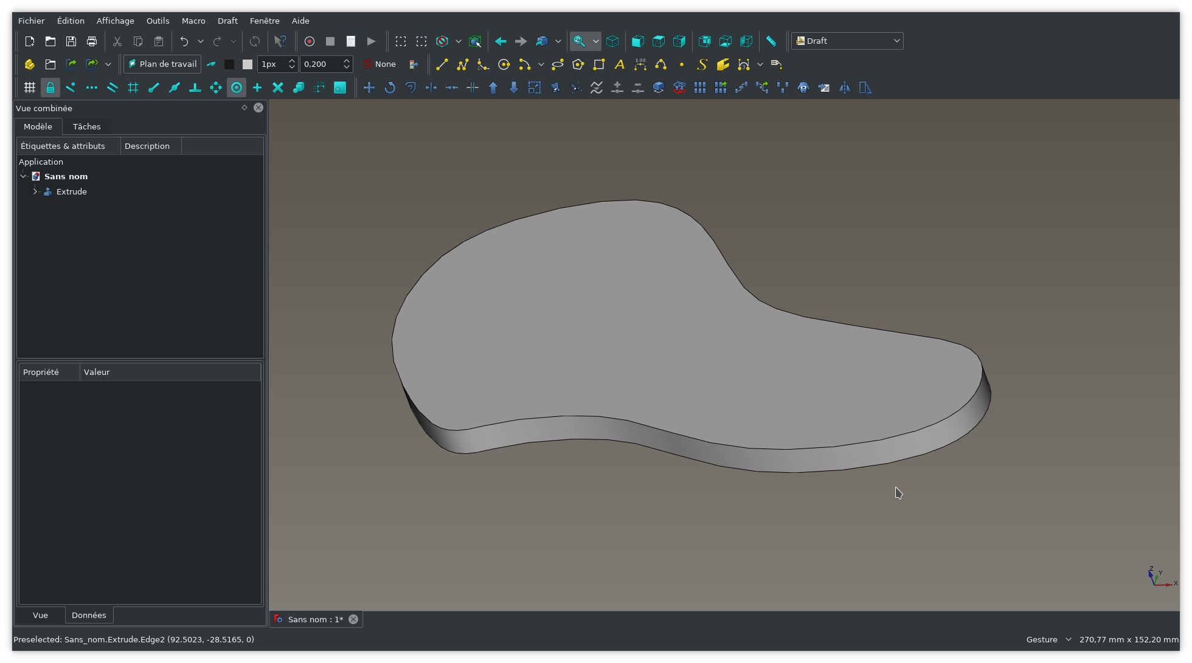
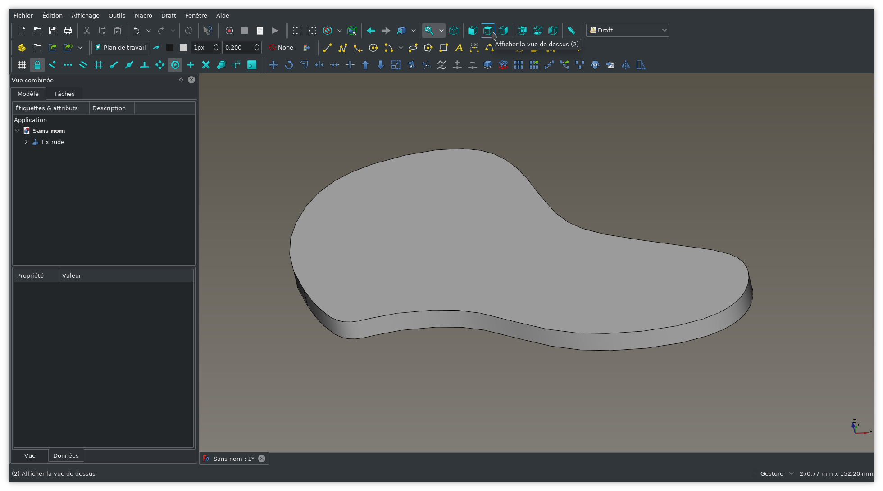
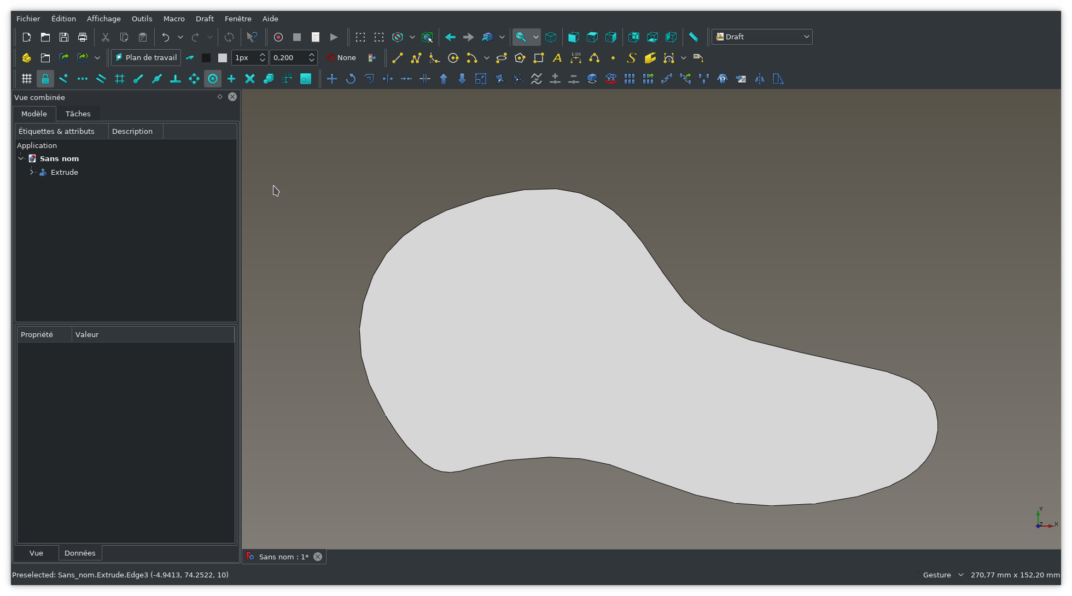
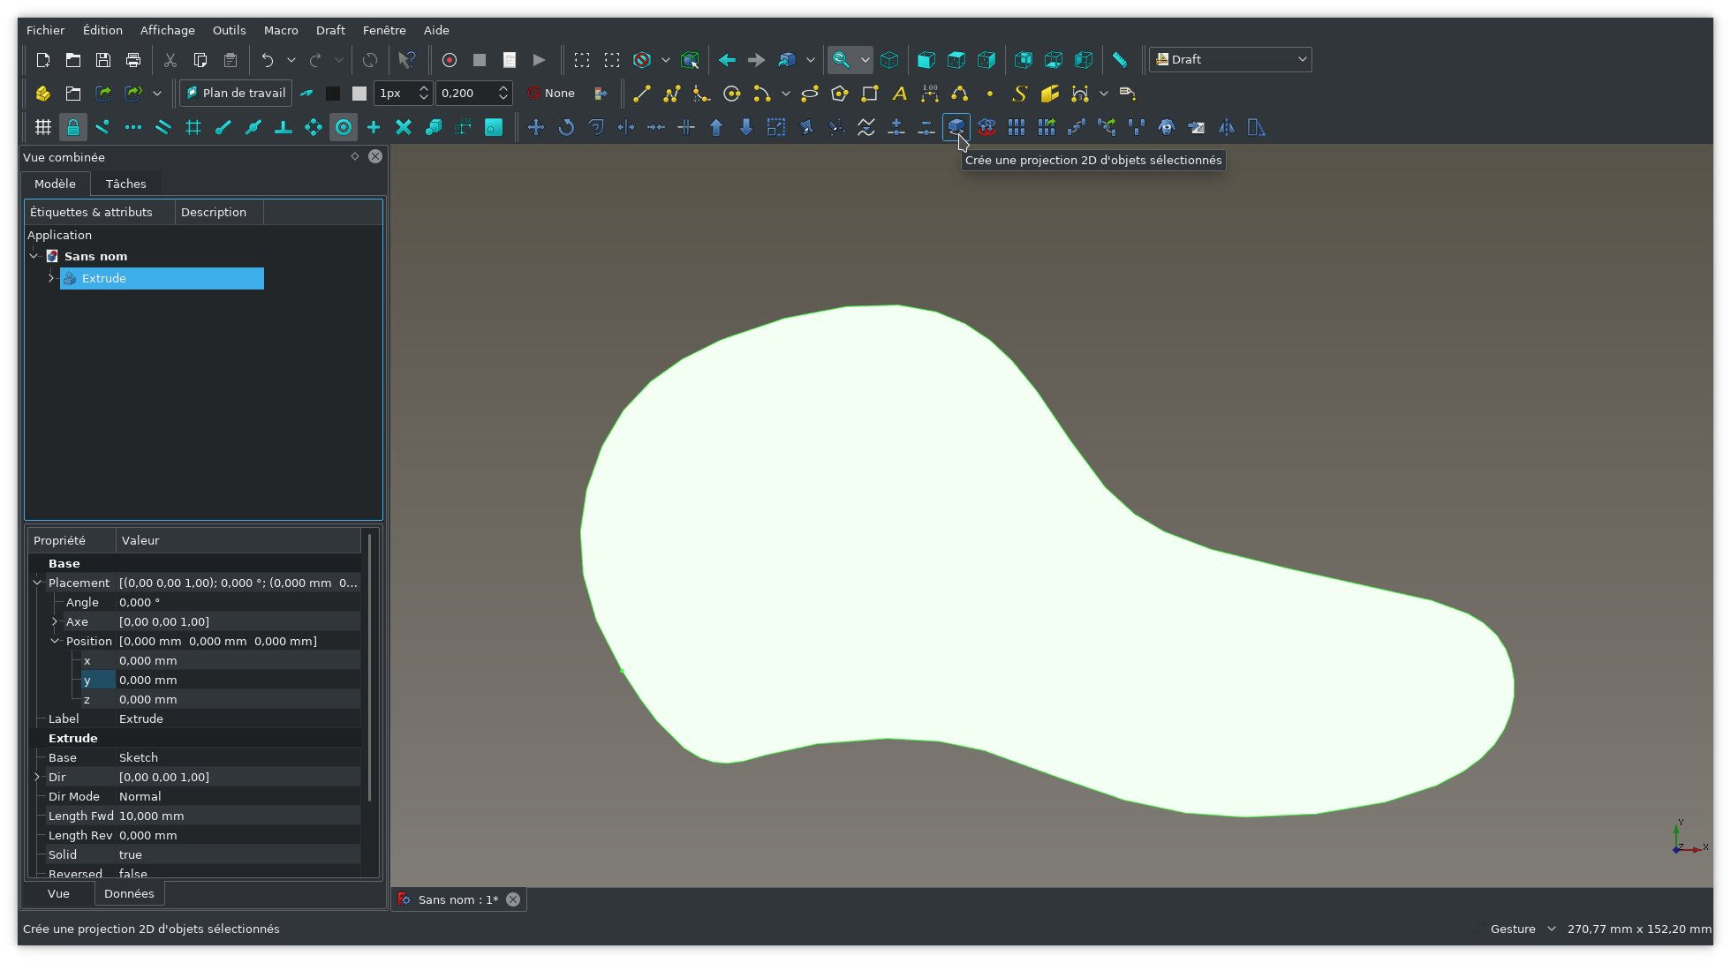
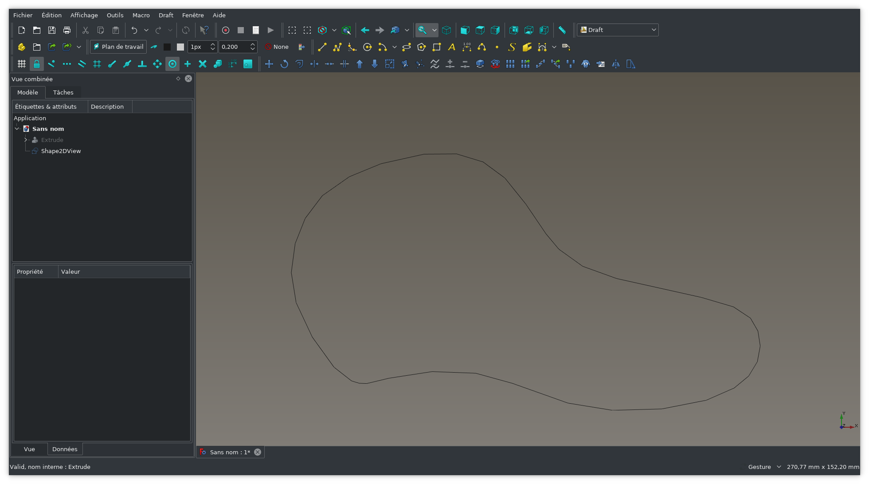
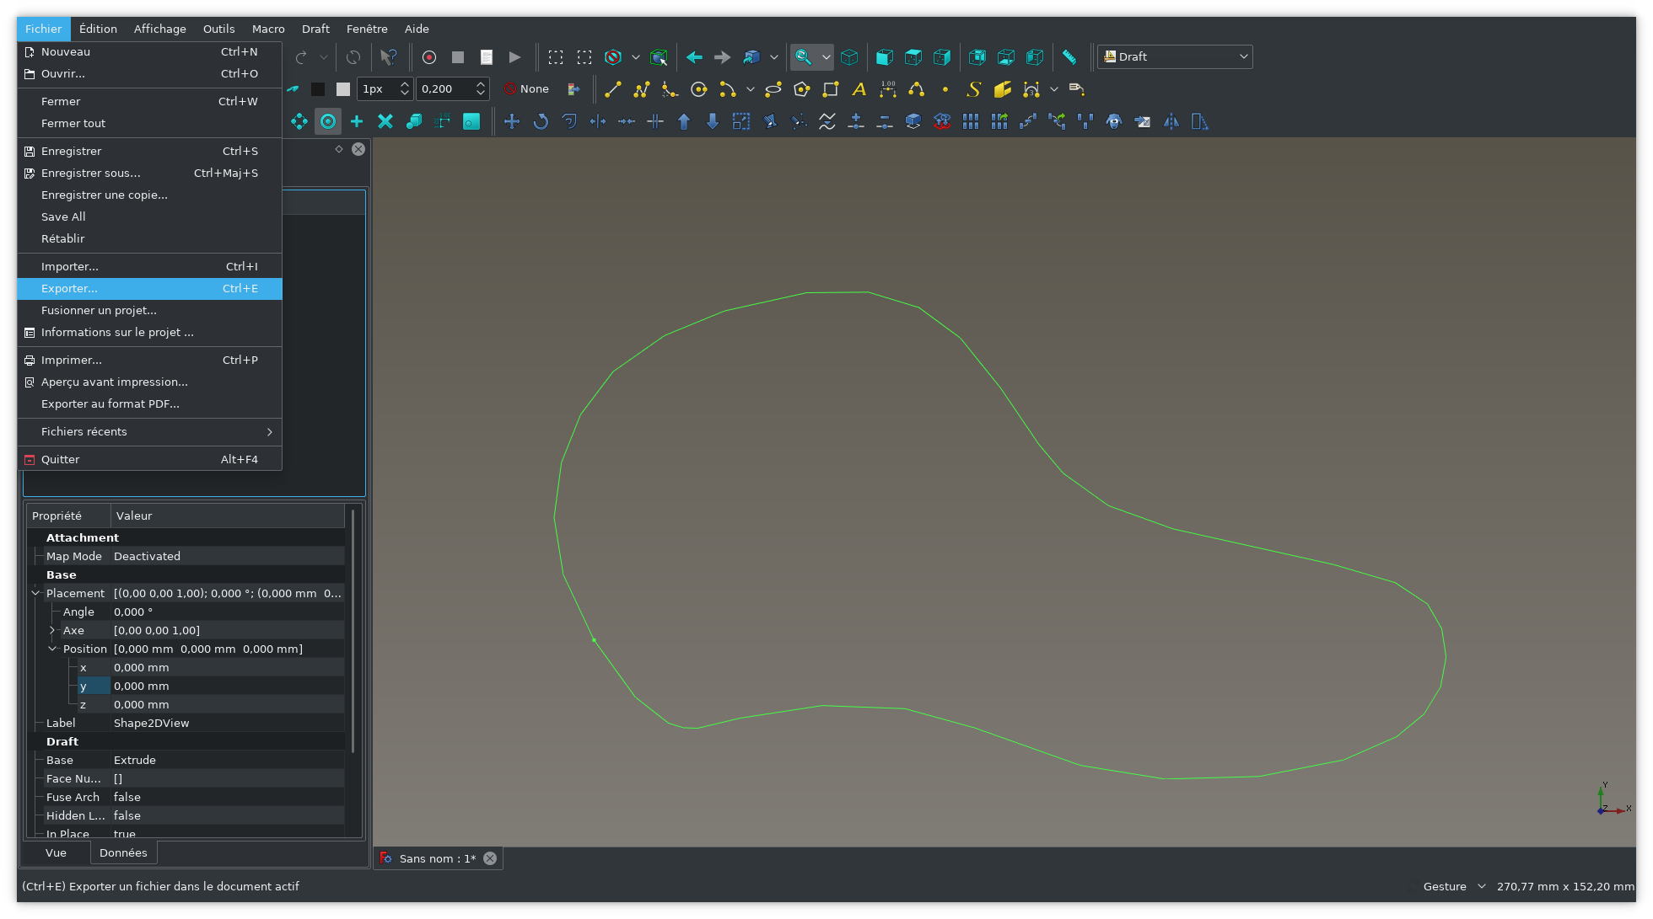
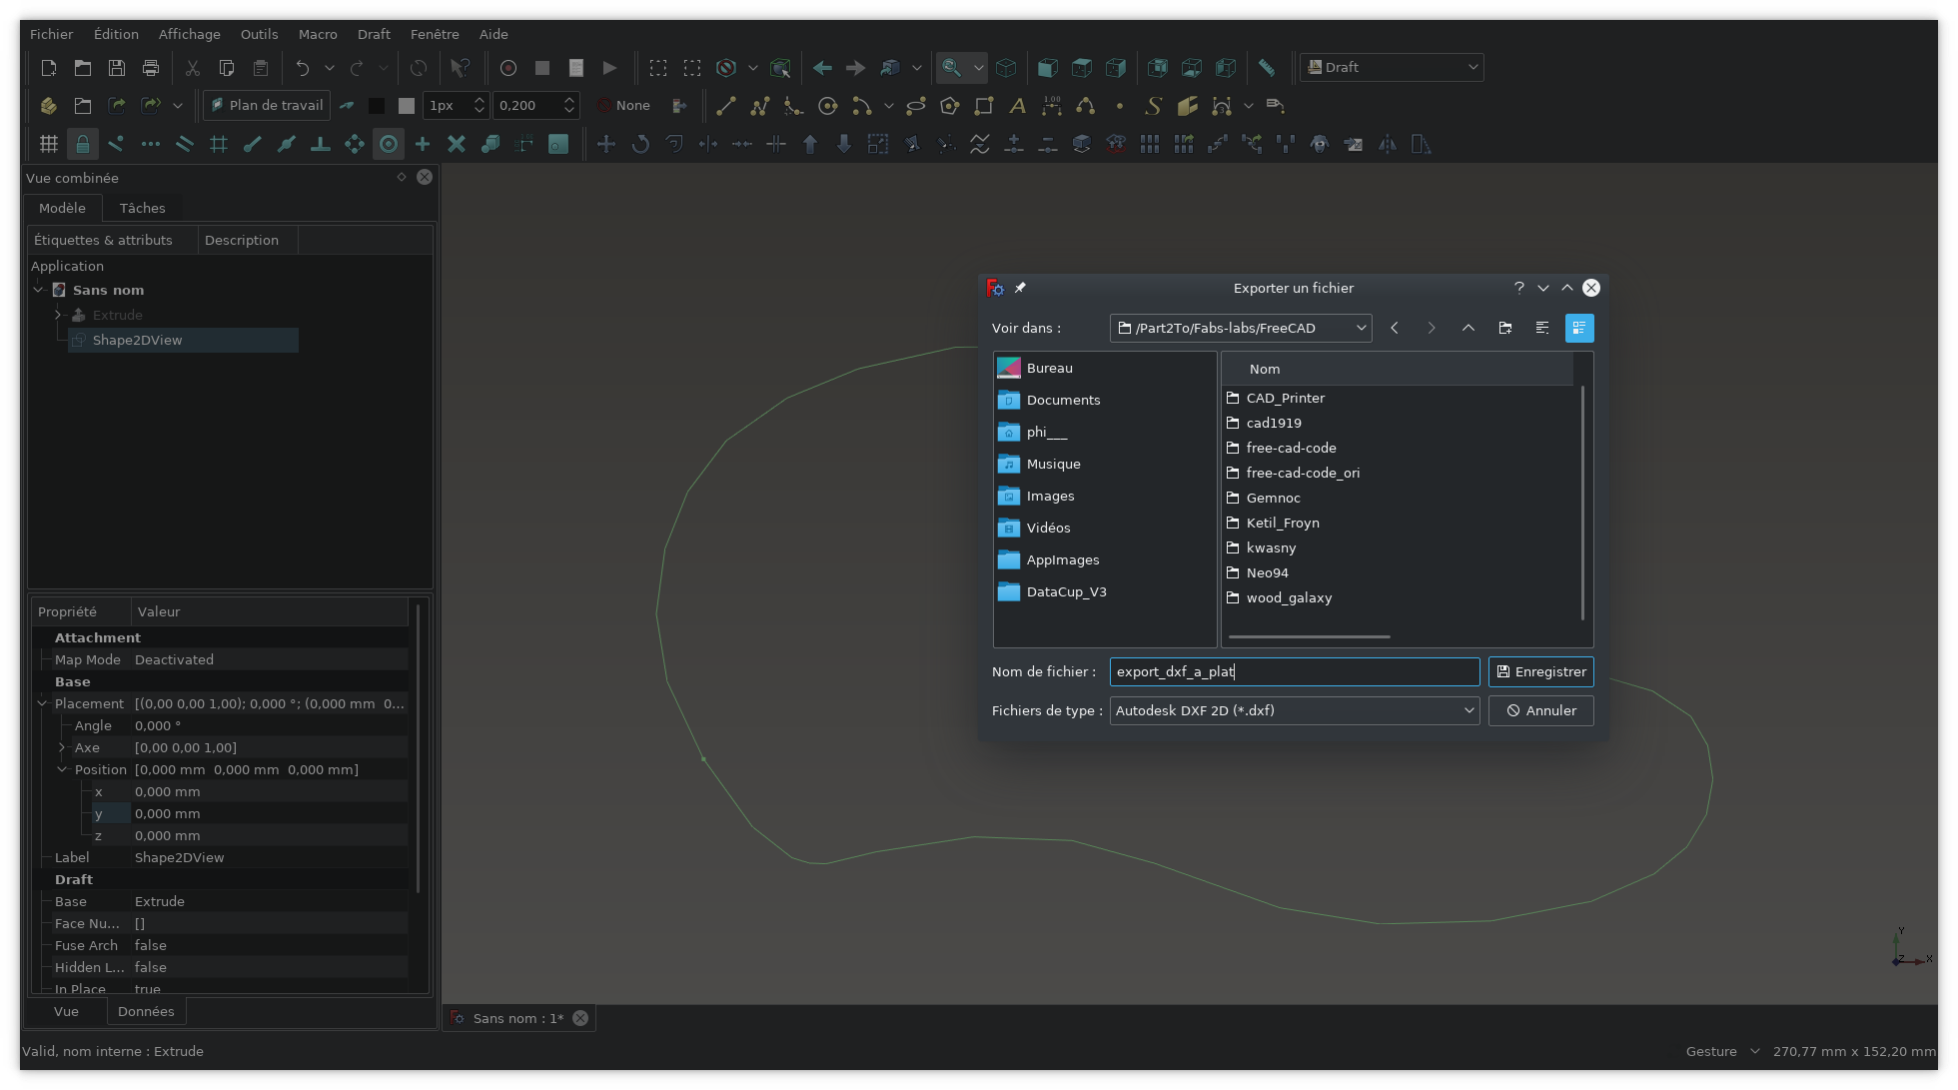
Après avoir modélisé sa pièce, aller dans l'atelier “Draft” :
Puis, se mettre en vue de dessus par exemple :
Sélectionner la ou les pièces dont on veut faire la projection et cliquer sur le bouton “Créer une projection 2D…” :
Après rendu invisible le pièce 3D (Sélection de la pièce et touche espace), la projection 2D filaire apparaît :
Sélectionner la projection 2D et aller dans le menu “Fichier > Exporter…” :
Exporter la projection au format DXF :

